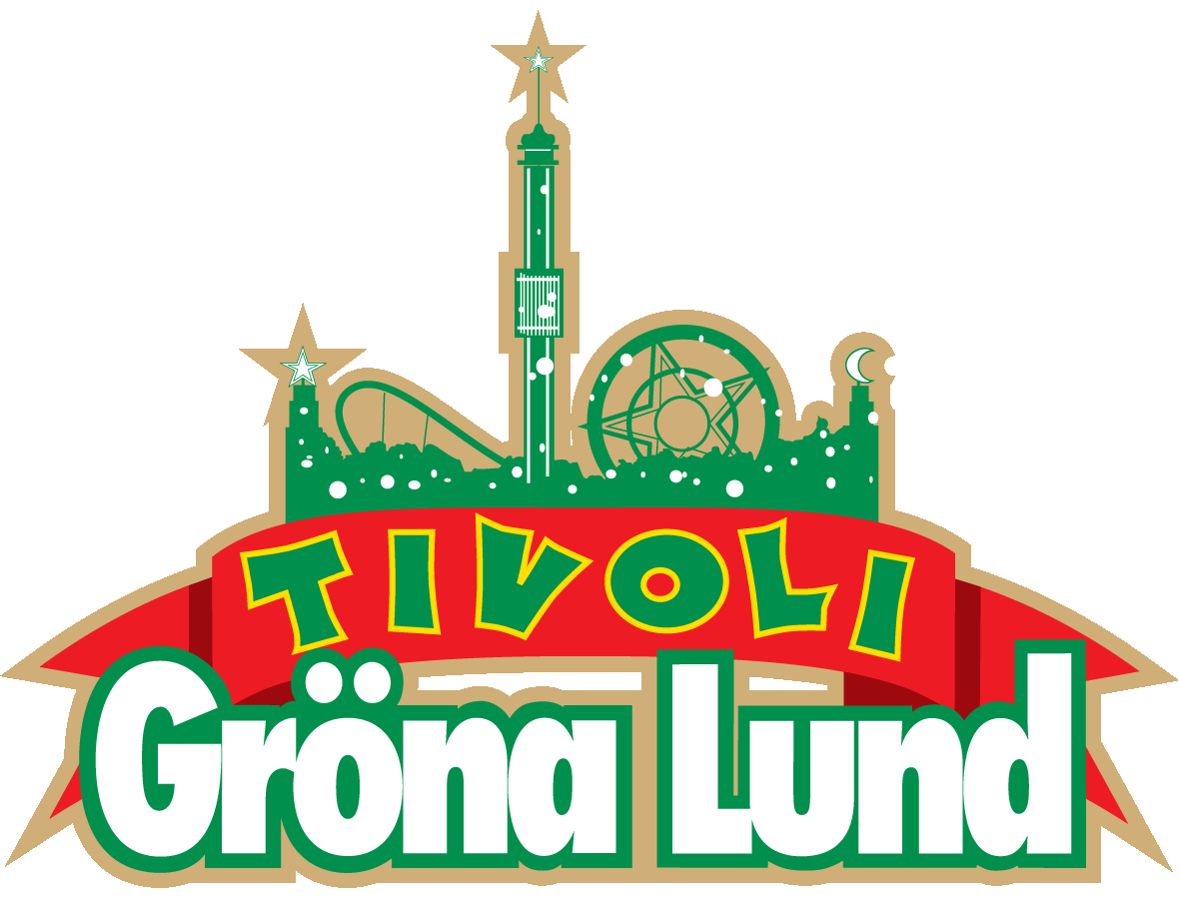

Pressmeddelande 2021-06-02

TRE NYA SPEL I GRÖNANS NYA BACK ALLEY CHALLENGE-OMRÅDE

**För alla tävlingsmänniskor och spelsugna 5-kampare introducerar Gröna Lund tre helt nya spel i år. I Hang Time ska du hänga kvar längre än din motståndare på en upphissad stång. I Boxer mäter du krafterna i din högersving och i Returen ska du få en boll att genom sin studs (sin retur) stanna kvar i en hink. Lätt att förstå, men svårt att få till! Game on!**

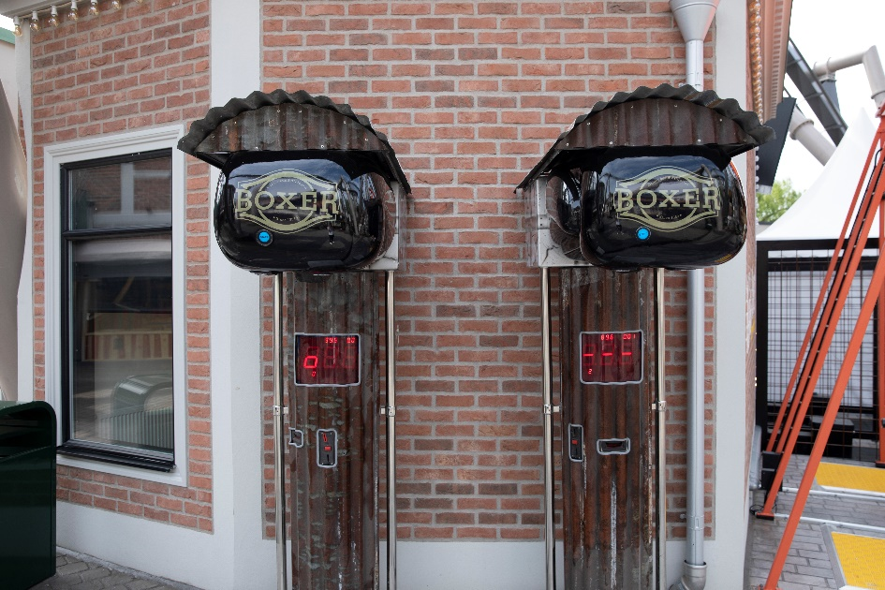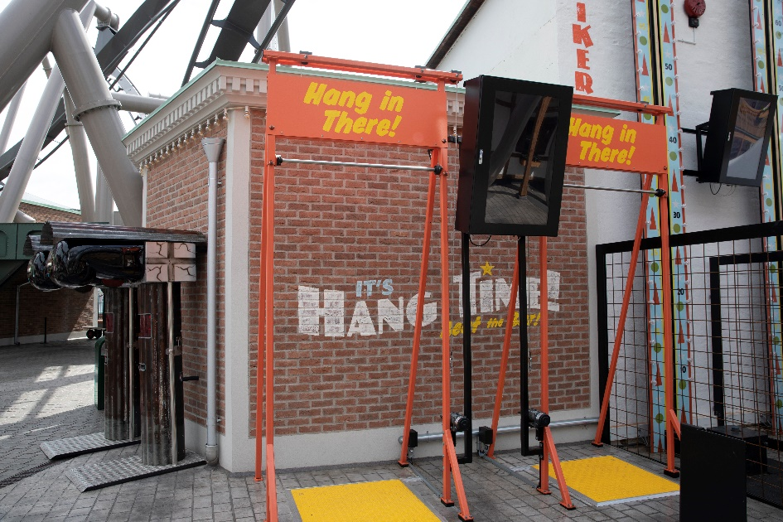

Till säsongen 2021 har en tredjedel av tivolits yta förvandlats till ett nytt New York-tematiserat område från tidigt 1900-tal. I en klassisk stadsgränd ner mot vattnet hittar man nya **Back Alley Challenge**, ett område omgivet av tegelstensfasader med tre nya utmanande spel för alla tävlingssugna vinnarskallar. Här kan man utmana både vänner och kollegor i styrka, uthållighet och precision.

­­– Vi är så otroligt glada att vi äntligen får öppna parken och därmed också får visa upp våra nya spel. Det är några riktiga tivoliklassiker vi kommer bjuda besökarna på, som Boxer och Släggan. Och även nya roliga utmaningar som Hang Time och Returen. De här spelen är efterlängtade nyheter för alla våra 5-kampare och spelälskare, säger Gröna Lunds vd Magnus Widell.

För mer informationkontakta Annika Troselius, Informationschef på telefon 0708-580050 eller e-mail [annika.troselius@gronalund.com](mailto:annika.troselius@gronalund.com). För pressbilder besök Gröna Lunds bildbank [https://mediabank.parksandresorts.com/](https://mediabank.parksandresorts.com/categories)

**GRÖNA LUNDS SPELNYHETER**

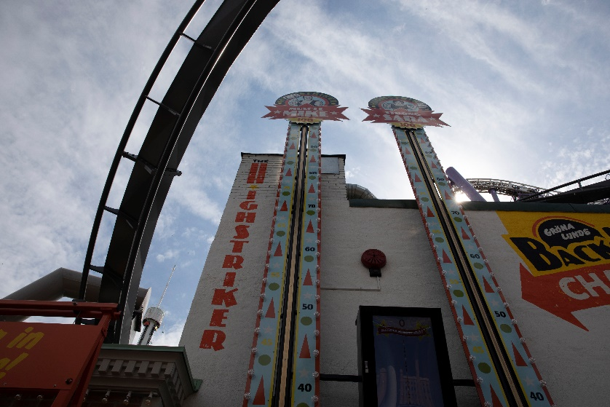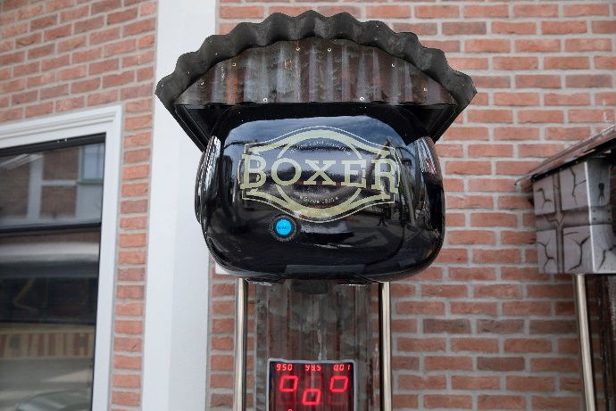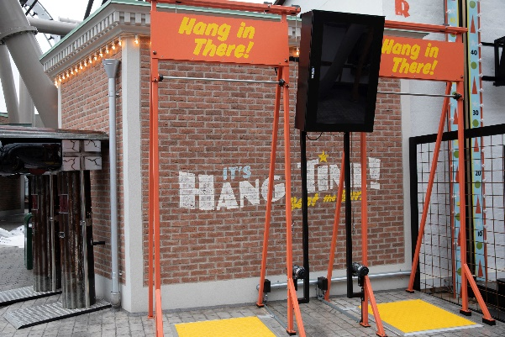  
**Hang Time**Årets första spelnyhet Hang Time är ett tivolioriginal med en modern twist. Du greppar tag i en metallstång, hissas upp i luften och sedan är det bara att hänga kvar längre än utmanaren bredvid dig. Det är långt ifrån så enkelt som det ser ut.   
  
**Boxer**Årets andra nyhet stavas Boxer, ett klassiskt tivolinöje som specialdesignats för att passa in i den nya tematiseringen vid Back Alley Challenge. Reglerna är enkla, slå på boxbollen så hårt du bara kan och mät både styrka och teknik i varje slag.   
  
**Returen**Tivolispelens tivolispel går nu att hitta i området kring Stora Scen, nämligen Returen. I detta färgglada spel är instruktionerna enkla; kasta bollen på en skiva och få den att stanna kvar i lådan via sin studs (sin retur). Det låter kanske hur enkelt som helst men underskatta inte utmaningen i att lyckas - skenet bedrar!  
  
**Släggan**   
Släggan eller Hau den Lukas som den heter på tyska, är en riktigt tivoliklassiker och kom till Gröna Lund redan 2019 men har nu fått en tvilling. I år kan alltså två personer fatta varsin gigantisk slägga och testa sina krafter. Endast den starke får klocka att klämta i toppen av den 12 meter höga mätstickan.